***Управління організаційно -***

***протокольної роботи***

***виконкому Криворізької***

***міської ради***

**Звіт про роботу управління охорони здоров’я   
виконкому міської ради за 2024 рік**

Мережу закладів охорони здоров’я міста Кривого Рогу складають 23 заклади охорони здоров’я, серед яких: 7 центрів первинної медико-санітарної допомоги, 7 багатопрофільних лікарень, міська інфекційна лікарня, 1 дитяча лікарня, 1 перинатальний центр, ТМО «Криворізька клінічна стоматологія», онкологічний диспансер, медико-генетичний центр, Криворізький центр здоров’я, дитячий спеціалізований лікувально-реабілітаційний центр, Криворізький центр медичної реабілітації та паліативної допомоги дітям.

Крім того, в місті працюють: відокремлений структурний підрозділ КП «Обласний центр екстреної медичної допомоги та медицини катастроф» ДОР», структурний підрозділ у м. Кривий Ріг КП «Дніпропетровська обласна станція переливання крові», лікарня міського управління УМВС України в Дніпропетровській області, Криворізький фаховий медичний коледж, відокремлений структурний підрозділ «Криворізький навчально- консультаційний центр» КП «ДОІАЦМС» ДОР», філія Дніпропетровської обласної клінічної офтальмологічної лікарні, комунальне підприємство «Фармація» та Відокремлений структурний підрозділ «Криворізький міський відділ лабораторних досліджень ДУ «Дніпропетровський обласний лабораторний центр МОЗ України».

В місті здійснювали роботу 309 приватних медичних закладів, з них: 54 заклади з юридичною формою власності та 255 медичних кабінетів фізичних осіб – підприємців.

Протягом року, на підставі рішення Дніпропетровської обласної ради від 28.07.2023 №303-17/VII в мережі закладів охорони здоров’я відбулася реорганізація шляхом приєднання :

КП «Криворізька багатопрофільна лікарня з надання психіатричної допомоги» ДОР до КП «Дніпропетровська багатопрофільна лікарня з надання психіатричної допомоги» ДОР ;

КП «Криворізький Центр профілактики та боротьби зі СНІДом» до КП «Дніпропетровський обласний медичний центр соціально значущих хвороб» ДОР.

Рішенням сесії Криворізької міської ради № 2617 від 22.03.2024 реорганізовано шляхом приєднання КНП «Криворізький міський клінічний пологовий будинок № 1» КМР до КП «Криворізька міська лікарня № 1» КМР.

Накази Управління комунальної власності міста виконкому Криворізької міської ради від 27.09.2024 № 256-ум, від 27.09.2024 № 257-ум « Про надання згоди на передачу основних засобів з балансового обліку КП «Криворізька міська клінічна лікарня № 2» КМР на балансовий облік КНП «Криворізька міська лікарня № 7» КМР.

Кривий Ріг є основною госпітальною базою південного напрямку, яка надає лікувальну, консультативно-діагностичну, профілактичну допомогу мешканцям міста, прилеглих громад, внутрішньо-переміщеним особам, військовослужбовцям. Нагальним питанням в місті є надання медичної допомоги воїнам - захисникам, їх лікуванню та реабілітації. В шістьох лікарнях міста залучено 190 реабілітаційних ліжок для дорослих, де проліковано близько 1600 хворих, а у 2025 році планується ввести 256 реабілітаційних ліжок.

В жовтні відбувся візит Державного секретаря МВС Інни Ящук, яка відвідала медичні заклади, де проходять реабілітацію поранені захисники.

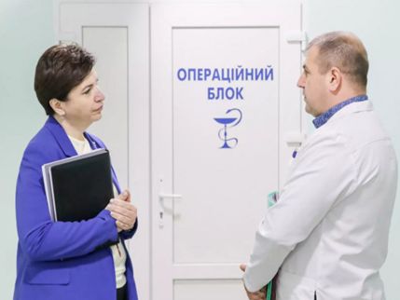

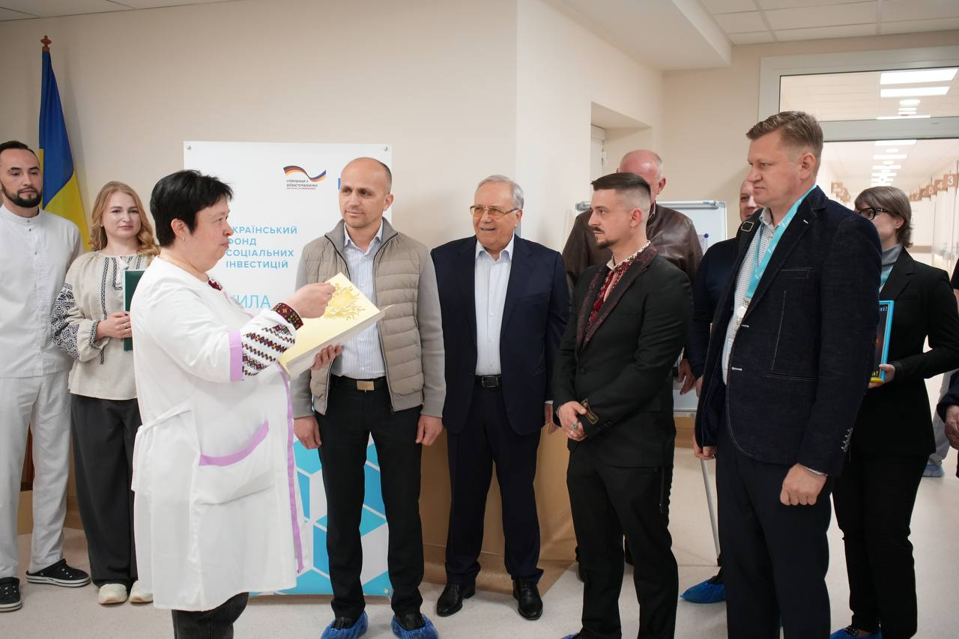

В місті продовжує працювати програма «СТОП-інфаркт», у рамках якої впроваджуються сучасні медичні технології, які рятують життя людей.

У 2024 році доступність до сучасного безкоштовного високотехнологічного інтервенційного лікування становить 93,1% від усіх хворих мешканців міста, які проліковані з гострим інфарктом міокарда.

У період з 5 по 8 квітня у Франції проходив 39-й щорічний конгрес EAU, в якому приймали участь лікарі-урологи міста.

24 та 25 червня у Варшаві відбулася міжнародна виставка - конференція ReBuild Ukraine Health & Rehabilitation, в якій брали участь працівники виконкому Криворізької міської ради на запрошення директора Міжнародної виставкової компанії ДП «Прем’єр Ехспо».

Кривий Ріг у листопаді став місцем проведення міжнародної конференції лікарів-травматологів та ортопедів. Серед актуальних питань - нові методи й технології лікування та діагностики бойових травм.

За планами МОЗ з 1 січня 2025 року в Україні запрацює нова система діагностування стану людини, процесу встановлення або підтвердження статусу інвалідності. Через ліквідацію медико-соціальної експертної комісії в місті почала діяти нова система оцінювання повсякденного функціонування створено експертні команди в п`яти закладах охорони здоров`я міста (КП «Криворізька міська лікарня №1»КМР, КНП «Криворізька міська лікарня №7»КМР, КНП «Криворізька міська лікарня №16»КМР, КНП «Криворізька міська лікарня №17»КМР, КП «Криворізька міська клінічна лікарня №2»КМР).

У Кривому Розі реалізують важливі будівельні проєкти з ремонту лікарень. У співпраці з Українським фондом соціальних інвестицій (УФСІ), капітально відремонтоване інфарктне відділення міського кардіоцентру.

Розпочався проєкт з реконструкції головної лікарні міста — міської клінічної лікарні №2, де планують створити університетську клініку.

Виконавчий комітет Криворізької міської ради висловив свою готовність до подальшої співпраці у впровадженні урядового проєкту зі створення університетської лікарні на базі майнового комплексу Комунального підприємства «Криворізька міськаклінічна лікарня №2»Криворізької міської ради, шляхом забезпечення виконання Меморандуму про співробітництво та взаємодією між Міністерством охорони здоров`я України та Національним університетом охорони здоров`я України імені П.Л. Шупика.

В КНП «Криворізька міська лікарня №16» КМР створено освітній простір з залученням Фундації Олени Зеленської та підтримки Офісу Президента на підставі Договору про співпрацю з Державною установою «Школа супергероїв» №3-24/04 від 06.03.2024.

Протягом року ремонтуються приміщення захисних споруд та укриттів медичних закладів. Для цього місто залучає як міські кошти, так і фінансову підтримку міжнародних партнерів. Триває робота з ремонту сховищ в лікарні №5 та в підрозділах лікарень №№1, 16.

Кривий Ріг проводить системну та послідовну роботу із впровадження сучасних енергоефективних технологій у закладах охорони здоров’я.

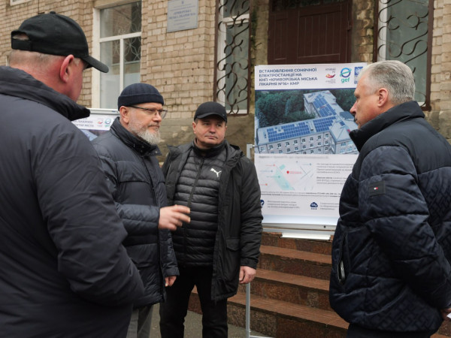В КНП «Криворізька міська лікарня №7» та КНП «Криворізька міська лікарня №16» КМР було встановлено мережеві сонячні станції. Проєкт реалізований за механізмом поглибленого ЕСКО. Сонячні панелі отримані у якості технічної допомоги від Німеччини.

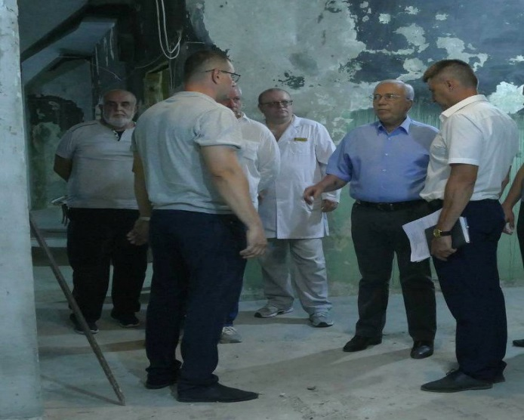

Для безперервного надання медичної допомоги усі заклади охорони здоров’я міста забезпечені системами децентралізованого автономного (резервного) електропостачання (генератори), запасами медикаментів, питної води, технічної води, паливно - мастильними матеріалами та медичними виробами під час виникнення кризових ситуацій.

З метою поліпшення демографічної ситуації, збереження і зміцнення здоров’я населення проводилась робота за пріоритетним напрямом профілактики та лікування хронічних неінфекційних та інфекційних захворювань, найбільш значущих у соціально-економічному та медико-демографічному плані. В тому числі проводились профілактичні огляди у 2024 році:

- на туберкульоз – 103182 осіб, що складає – 88,1 % від річного плану;

- на онкозахворювання – 170607 осіб, що складає – 84,5 % від річного плану;

- на гіпертонічну хворобу – 222508 осіб, що складає – 76 % від річного плану.

У 2024 році до лікарів було здійснено всього 2059770 відвідувань, у т. ч. до лікарів центрів первинної медико-санітарної допомоги здійснено 943791 відвідувань.

Проліковано у стаціонарах міста 135467 хворих.

В денних стаціонарах закладів охорони здоров’я міста проліковано всього 18154.

Проведено оперативних втручань всього – 41091. Проведено операцій в амбулаторних умовах всього - 18627 .

У пологових відділеннях міста народилося дітей - 3673.

Амбулаторно проліковано внутрішньо переміщених осіб –­­­­ 40835, з них 4598 забезпечено пільговими лікарськими засобами за програмою "Доступні ліки".

Обласним центром екстреної медичної допомоги та медицини катастроф здійснено 155953 виїздів.

***Начальник управління***

***охорони здоров’я Костянтин МУРАШКО***

***ПОГОДЖЕНО***

***Заступник міського голови***

***_____________ Костянтин БЄЛІКОВ «____»________ 2025 року***

*Людмила ДРАНИК 0892500678*